云测绘使用指南

V1.1

深圳市北斗云信息技术有限公司

功能介绍
云测绘主要功能有放点、放线、测量点、测量直线、测量多线段、测量多边面，支持动态、静态测量，计算工具有距离计算、夹角计算、方向计算、仰角计算、面积计算、土方计算等，支持从CAD DXF、Excel批量导入点、线、面、圆（中心坐标），支持导出测量结果到CAD DXF、Excel文件，支持四参数、七参数转换，支持高程拟合。适用工程测量、工程放样、线路测量、控制测量、工程勘察等。

使用指南

下载APP
扫一扫下载北斗云APP，注册帐号，登录帐号，点底部TAB“平台”，点“添加应用”，找到云测绘，点“添加”。

添加设备
点“我的”，点“我的设备”，点右上角“+”，点“添加设备”，扫一扫设备上的二维码，输入设备名称，点“保存”，完成添加设备。添加设备是建立仪器与帐号的关联。
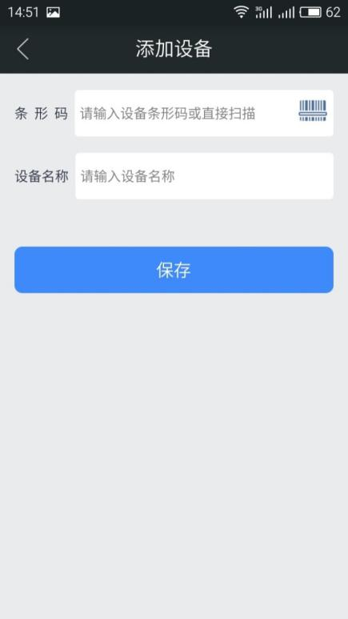

添加项目
点右上角“+”，进入添加项目”，输入项目名称，点“保存”，创建项目完成，创建项目同时会创建项目群，进入项目中管理项目成员可以实现多个用户之间共享项目。
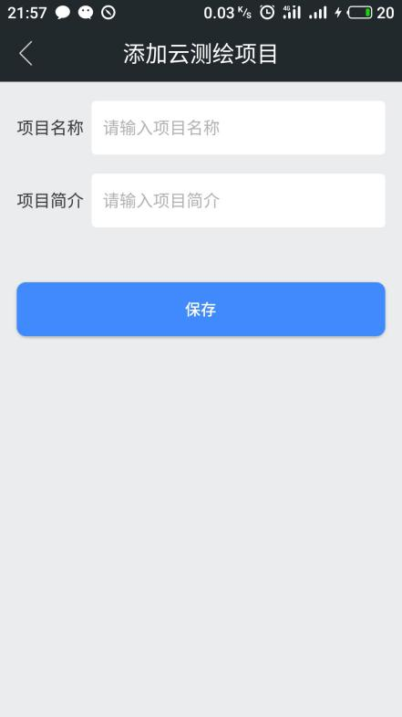

设备添加到项目
进入项目，点“项目设备列表”，在右上角+，选择测量设备，确认添加完成，该步是建立仪器与项目的关联。

新建基准站
点“我的”，点“我的设备”点右上角“+”，点“基准站列表”，点右上角菜单，点“新基准站”，选择基准站设备，点“初始定位”，输入设备IMEI校验，点“确定”，等待3~5分钟，点“查询定位结果”，查看并确定显示定位结果时间为最近定位时间，设置服务密码，点“确定”，完成基准站创建。如果使用虚拟基准站可以跳过新建基准站这个步骤。

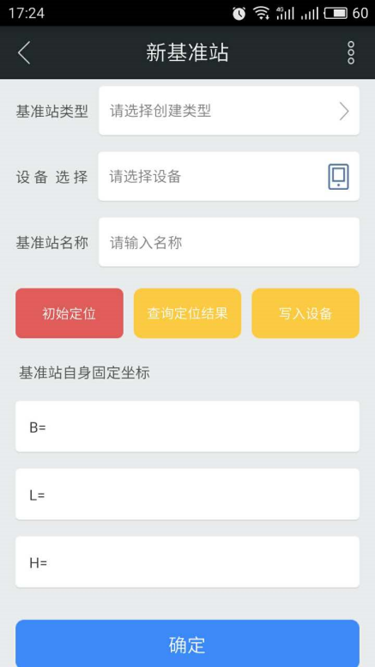

设置项目基准站
进入项目，点“项目设置”，进入基准站设置，找到基准站后进入基准站详情点设置为本项目基准站，输入使用密码，设置完成。
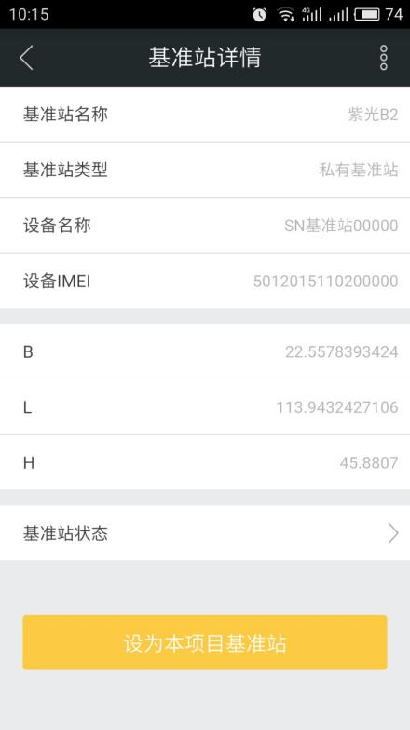

测量已知点
点“项目”进入项目列表，点项目进入项目详情，点“项目设置”，点“坐标转换设置”，选择测量工作站，点“已知点1”，将工作站放置在已知点1位置，输入已知点1的平面坐标，注意平面坐标系X、Y方向应如下图，点“点击测量”，输入测量杆高，静态测量等待至少2分钟，点“完成测量”，点“确定”保存，已知点1设置完成。同样步骤测量其它已知点，至少需要测量两个已知点，测量完已知点后，点“已知点分析”，查看图纸距离与测量距离误差是否合理。再点底部的“已知点回测”，请先完成所有已知点测量后再进行回测，将工作站对准已知点1，点“点击测量”，点“完成测量”，已知点1回测完成。同样步骤完成其它已知点的回测，查看所有回测水平误差应小于2cm，已知点回测是用设置的已知点作为转换参数来验证转换过程正确，到此坐标转换设置完成。
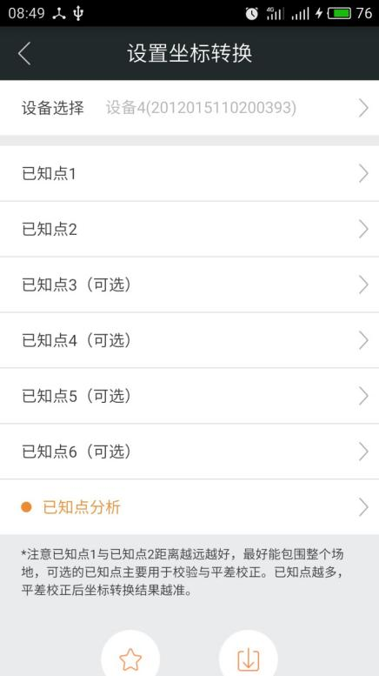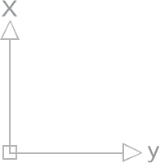

导入数据

EXCEL格式导入
需要按下图的格式准备Excel文件，注意坐标系X、Y方向如下图，如果方向相反请对调X、Y坐标位置，进入项目，进入测量点列表或测绘对象，点右上角导入数据，选择xls、xlsx文件。
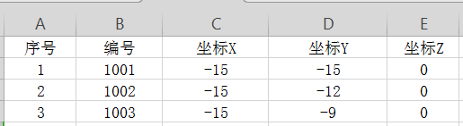

CAD DXF格式导入
如果是其他CAD格式请先另存为CAD DXF格式，目前只支持部分对象导入，被导入对象需要有编号，支持对象有点、线、面、圆（中心坐标）导入，进入项目，进入测量点列表或测绘对象，点右上角导入数据，选择dxf文件。

测量工作图
点测量工作图，可进行放点、测点，支持不同状态显示不同颜色，长按测量点切换状态，状态有默认、已放样、已施工、已完成，右上角菜单中有计算工具距离计算、夹角计算、方向计算、仰角计算、面积计算，底部静态按钮可切换动态、静态测量，长时间静态测量可以得到更高的测量精度，点右侧杆高图标可设置测量杆高，坐标Z值是已经减去测量杆高，中间气泡为电子水平仪并显示倾斜角度。点右侧可视图标可切换可视化视图，用于放大对准与指示调平，显示移动方向与距离，显示倾斜角度。右测向上、向下图标显示当前测量坐标与选中测点的高差。
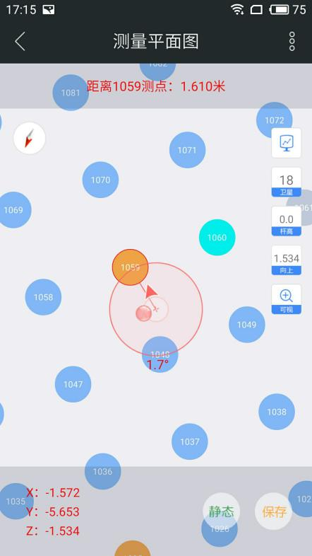

测绘工作图
点测绘工作图，可进行放点、放线、测点、测直线、测多线段、测多边面，长按测绘对象会弹出的选项菜单，菜单有计算工具距离计算、夹角计算、方向计算、仰角计算、面积计算，右上角菜单中有计算工具土方计算。点右下角保存弹出选项，选择点、线、面测量，在移动过程中节点位置时点记录坐标，点完成输入编号结束测量，测绘对象支持设置属性颜色、不透明度、线宽、填冲颜色、填冲不透明度。
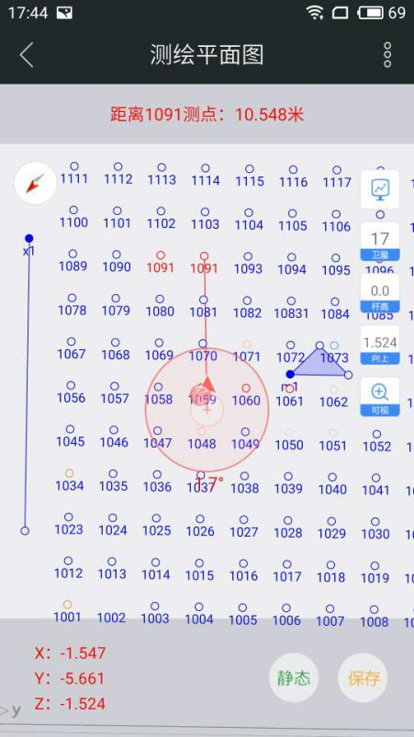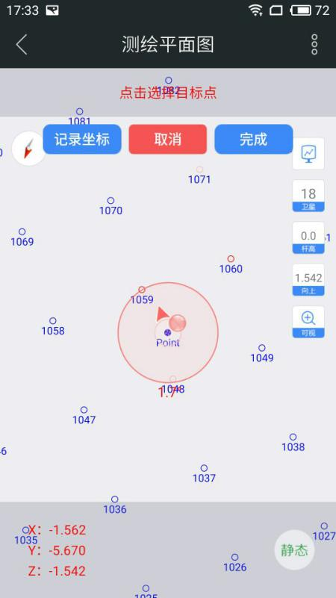

数据导出
测量点列表测量点支持导出EXCEL、CAD DXF格式文件，测绘对象点、线、面支持导出CAD DXF、Geojson格式文件，进入项目，进入测量点列表或测绘对象，点右上角菜单，点导出数据。

更多功能

转换方式
项目设置，进入基本设置，点参数设置，可切换椭球标准WGS84/CGCS2000，可切换投影坐标NEU坐标/高斯坐标，可切换转换方式四参数转换+高程拟合/七参数转换。

倾斜纠正
测量杆倾斜也能自动计算杆尖坐标，±30°内无需调平，开启该项功能需要先确定仪器带有倾角与方位角传感器，并且先完成对传感器校验。

计算工具
计算工具有距离计算、夹角计算、方向计算、仰角计算、面积计算、土方计算，在平面图上长按或在右上角菜单中选择，可以启动计算，选择点、线、面后得到计算结果。
土方计算的计算类型有挖方与填方两种，需要选择选择土方区域边界，并选择中间区域点，输入目标标高，方格宽度默认为1米，点“计算”得到计算结果，土方计算使用网格法，并且网格大小可设置，网格设置越小计算精度越高但计算时间会越久。
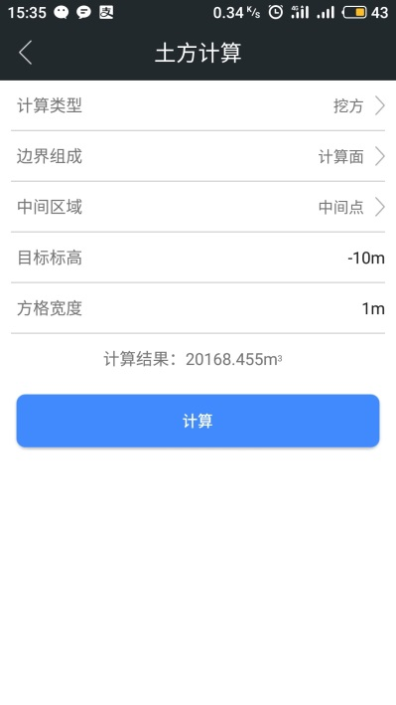

导航语音
项目设置，进入基本设置，点打开导航语音，在移动对准测点时语音提示向左向右向前向后，并语音提示距离。

GNSS产品

销售代表：
联系电话：

